官网
https://www.djangoproject.com/

The Django Book：
http://djangobook.py3k.cn/2.0/
http://www.djangobook.com/en/2.0/

麦子学院
http://www.maiziedu.com/course/python/

极客学院
http://www.jikexueyuan.com/path/python/

Djano基础教程
http://www.ziqiangxuetang.com/django/django-tutorial.html

Django 是由 Python 开发的一个免费的开源网站框架，可以用于快速搭建高性能，优雅的网站！

你一定可以学会，Django 很简单！本教程一直在更新，从开始写到现在大概写了一年多了，现在也一直在坚持写，每一篇教程都可能随时更新，可以在网站首页看到最近更新的情况。

我阅读学习了全部的 Django英文的官方文档，觉得国内比较好的Django学习资源不多，所以决定写自己的教程。本教程开始写的时候是 Django 的版本是 1.6，Django的更新很快，自强学堂的教程也随着更新了，兼顾了后来的新版本，从 Django 1.5 到最新的 Django 1.8 中应该都没有问题。

本教程作者: 涂伟忠(未经同意,禁止转载!)

学Django需要什么基础

1. Django是 python 语言写的一个网络框架的包，所以你得知道一些 Python 基础知识。

2. 其次你最好有一些做网站的经验，懂一些网页 HTML, CSS, JavaScript 的知识。

没有经验也没有关系，慢慢来就好了，你一定可以学会，Django 很简单！

Django 特点

- 强大的数据库功能
用python的类继承，几行代码就可以拥有一个丰富，动态的数据库操作接口（API），如果需要你也能执行SQL语句

- 自带的强大的后台功能
几行简单的代码就让你的网站拥有一个强大的后台，轻松管理你的内容！

- 优雅的网址
用正则匹配网址，传递到对应函数，随意定义，如你所想！

- 模板系统
强大，易扩展的模板系统，设计简易，代码，样式分开设计，更容易管理。

- 缓存系统
与memcached或其它的缓存系统联用，更出色的表现，更快的加载速度。

- 国际化
完全支持多语言应用，允许你定义翻译的字符，轻松翻译成不同国家的语言。

Django简介

自强学堂的django教程将节省你大量的时间，并且使你的web开发充满乐趣。通过Django，你可以建立一个高性能的web应用而只花费最少的时间和精力。

Django 中提供了开发网站经常用到的模块，常见的代码都为你写好了，通过减少重复的代码，Django 使你能够专注于 web 应用上有 趣的关键性的东西。为了达到这个目标，Django 提供了通用Web开发模式的高度抽象，提供了频繁进行的编程作业的快速解决方法，以及为“如何解决问题”提供了清晰明了的约定。Django的理念是DRY(Don't Repeat Yourself)来鼓励快速开发！

让我们一览 Django 全貌

- urls.py
网址入口，关联到对应的views.py中的一个函数（或者generic类），访问网址就对应一个函数。

- views.py
处理用户发出的请求，从urls.py中对应过来, 通过渲染templates中的网页可以将显示内容，比如登陆后的用户名，用户请求的数据，输出到网页。

- models.py
与数据库操作相关，存入或读取数据时用到这个，当然用不到数据库的时候 你可以不使用。

- forms.py
表单，用户在浏览器上输入数据提交，对数据的验证工作以及输入框的生成等工作，当然你也可以不使用。

- templates 文件夹
views.py 中的函数渲染templates中的Html模板，得到动态内容的网页，当然可以用缓存来提高速度。

- admin.py
后台，可以用很少量的代码就拥有一个强大的后台。

- settings.py
Django 的设置，配置文件，比如 DEBUG 的开关，静态文件的位置等。

Django 历史

在我们讨论代码之前我们需要先了解一下 Django 的历史。知道了一些历史知识有助于理解为什么 Django 要建立这个框架，因为这些历史有助于理解Django为何会这样运作。

如果你曾编写过网络应用程序。那么你很有可能熟悉之前我们的 CGI 例子。传统的 网络开发人员的开发流程是这样的:

1.从头开始编写网络应用程序。
2.从头编写另一个网络应用程序。
3.从第一步中总结（找出其中通用的代码），并运用在第二步中。
4.重构代码使得能在第 2 个程序中使用第 1 个程序中的通用代码。
5.重复 2-4 步骤若干次。
6.意识到你发明了一个框架。

这就是 Django 创建的原因！

Django 是从真实世界的应用中成长起来的，它是由 堪萨斯（Kansas）州 Lawrence 城中的一个 网络开发小组编写的。它诞生于 2003 年秋天，那时 Lawrence Journal-World 报纸的 程序员 Adrian Holovaty 和 Simon Willison 开始用 Python 来编写程序。 当时他们的 World Online 小组制作并维护当地的几个新闻站点, 并在以新闻界特有的快节奏开发环境中逐渐发展. 这些站点包括有 LJWorld.com、Lawrence.com 和 KUsports.com， 记者（或管理层） 要求增加的特征或整个程序都能在计划时间内快速的被建立，这些时间通常只有几天 或几个小时。因此为了需要，Adrian 和 Simon 开发了一种节省时间的网络程序开发框架， 这是在截止时间前能完成程序的唯一途径。

2005 年的夏天，当这个框架开发完成时，它已经用来制作了很多个 World Online 的站点。 当时 World Online 小组中的 Jacob Kaplan-Moss 决定把这个框架发布为一个开源软件。 他们在 2005 年的 7 月发布并取名为 Django，来源于一个著名的爵士乐吉他演奏家 Django Reinhardt。

虽然现在 Django 是一个全世界开发者参与的开源项目，但原始的 World Online 开发者们 仍然提供主要的指导来促进这个框架的成长。 World Online 还有其它方面的重要贡献，比如雇员时间、 市场材料以及框架的 Web 网站的主机和带宽( http://www.djangoproject.com/ )。

这些历史都是相关联的，因为她们帮助解释了很重要的两点。

第一，Django最可爱的地方， 因为Django诞生于一个新闻环境，她提供了很多的功能（特别是她的管理接口）， 特别适合提供内容的网站，例如eBay, craigslist.org和washingtonpost.com，提供一种 基于数据库的动态网站。（不要看到这就感到沮丧，尽管Django擅长于动态内容管理系统， 但并不表示Django主要的目的就是用来创建动态内容的网站。 某些方面 特别高效 与 其他方面 不高效 是有区别的）

第二，Django的起源造就她的开源社区，因为Django来自于真实世界中的代码，而不是 来自于一个科研项目或者商业产品，她主要集中力量来解决Web开发中遇到的问题，同样 也是Django的开发者经常遇到的问题。这样，Django每天在现有的基础上进步。框架的 开发者对于为开发人员节省开发时间具有极大的兴趣，编写更加容易维护的程序，同时 保证程序运行的效率。开发人员自我激励，尽量的节省时间和享受他们的工作(To put it bluntly, they eat their own dog food.)

Django 环境搭建

一、Linux用自带源进行安装

ubuntu 下安装 django
sudo apt-get install python-django -y

Fedora 下安装用 yum
yum install python-django

二、用 pip 来安装

2.1 需要先安装pip

ubuntu:
sudo apt-get install python-pip

Fedora:
yum install python-pip

Linux, Mac OSX, Windows 下都可用 get-pip.py 来安装 pip：https://pip.pypa.io/en/latest/installing.html

或者直接下载：get-pip.py 然后运行在终端运行 python get-pip.py 就可以安装 pip。
Note: 也可以下载 pip 源码包，运行 python setup.py install 进行安装

2.2 利用 pip 安装 Django

（sudo) pip install Django
或者
(sudo) pip install Django==1.6.10 或者 pip install Django==1.7.6

三、下载源码安装

https://www.djangoproject.com/download/

如果是源码包, 比如 django-1.7.6.tar.gz

3.1 Linux 或 Mac 下

tar -xvzf django-1.7.6.tar.gz
cd django-1.7.6
(sudo) python setup.py install

检查是否安装成功
终端上输入 python ,点击 Enter，进行 python 环境

>>> import django
>>> django.VERSION
(1, 7, 6, 'final', 0)
>>>
>>> django.get_version()
'1.7.6'

Django 基本命令

本节主要是为了让您了解一些django最基本的命令，请尝试着记住它们，并且多多练习下

1. 新建一个 django-project
django-admin.py startproject project-name
一个 project 一般为一个项目

2. 新建 app
python manage.py startapp app-name
或
django-admin.py startapp app-name
一般一个项目有多个app, 当然通用的app也可以在多个项目中使用。

3. 同步数据库
python manage.py syncdb

注意：Django 1.7.1及以上的版本需要用以下命令
python manage.py makemigrations
python manage.py migrate

这种方法可以创建表，当你在models.py中新增了类时，运行它就可以自动在数据库中创建表了，不用手动创建。

备注：对已有的 models 进行修改，Django 1.7之前的版本的Django都是无法自动更改表结构的，不过有第三方工具 south,详见 Django 数据库迁移 一节。

4. 使用开发服务器
python manage.py runserver

# 当提示端口被占用的时候，可以用其它端口：
python manage.py runserver 8001
python manage.py runserver 9999

# 监听所有可用 ip
python manage.py runserver 0.0.0.0:8000
# 如果是外网或者局域网电脑上可以用其它电脑查看开发服务器
# 访问对应的 ip加端口，比如 http://172.16.20.2:8000

5. 清空数据库
python manage.py flush
此命令会询问是 yes 还是 no, 选择 yes 会把数据全部清空掉，只留下空表。

6.创建超级管理员
python manage.py createsuperuser

7. 导出数据 和 导入数据
python manage.py dumpdata appname > appname.json
python manage.py loaddata appname.json
关于数据操作 详见：数据导入 数据迁移，现在了解有这个用法就可以了。

8. django 项目环境终端
python manage.py shell
如果你安装了 bpython 或 ipython 会自动用它们的界面，强烈推荐用 bpython

9. 数据库命令行
python manage.py dbshell
Django 会自动进入在settings.py中设置的数据库，如果是 MySQL 或 postgreSQL,会要求输入数据库用户密码。

在这个终端可以执行数据库的SQL语句。如果您对SQL比较熟悉，可能喜欢这种方式。

10. 更多命令
终端上输入 python manage.py 可以看到详细的列表，在忘记了名称的时候特别有用。
更详细的介绍，点击对应版本去官网查看

Django 视图与网址

Django中网址是写在 urls.py 文件中，用正则表达式对应 views.py 中的一个函数(或者generic类),我们用一个项目来演示。

学习编程最好的办法就是动手敲代码，请按照教程做，本节很简单，不提供源代码了，动手开始吧！

一、首先，新建一个项目(project), 名称为 mysite
django-admin startproject mysite

备注：
1. 如果 django-admin 不行，请用 django-admin.py
2. 如果是在Linux是用源码安装的，或者用 pip 安装的，也是用 django-admin.py 命令
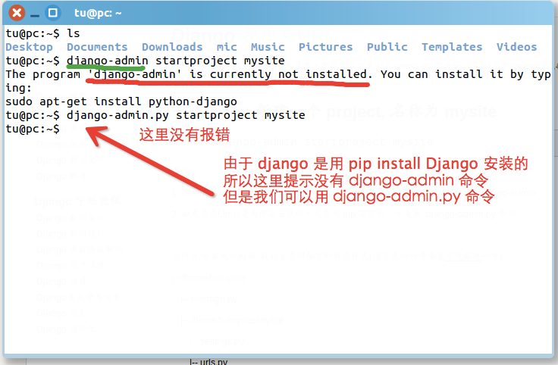

运行后,如果成功的话, 我们会看到如下的目录样式
$ tree mysite/
mysite/
├── manage.py
└── mysite
├── __init__.py
├── settings.py
├── urls.py
└── wsgi.py

我们会发现执行命令后，新建了一个 mysite 目录，其中还有一个 mysite 目录，这个子目录 mysite 中是一些项目的设置 settings.py 文件，总的urls配置文件 urls.py 以及部署服务器时用到的 wsgi.py 文件， __init__.py 是python包的目录结构必须的，与调用有关。

我们到外层那个 mysite 目录下(不是mysite中的mysite目录)

二、新建一个应用(app), 名称叫 learn
python manage.py startapp learn # learn 是一个app的名称

我们可以看到mysite中多个一个 learn 文件夹，其中有以下文件
$ tree learn/
learn/
├── __init__.py
├── admin.py
├── models.py
├── tests.py
└── views.py

把我们新定义的app加到settings.py中的INSTALL_APPS中。
修改 mysite/mysite/settings.py
INSTALLED_APPS = (
'django.contrib.admin',
'django.contrib.auth',
'django.contrib.contenttypes',
'django.contrib.sessions',
'django.contrib.messages',
'django.contrib.staticfiles',

'learn',
)
备注,这一步是干什么呢? 新建的 app 如果不加到 INSTALL_APPS 中的话, django 就不能自动找到app中的模板文件(app-name/templates/下的文件)和静态文件(app-name/static/中的文件) , 后面你会学习到它们分别用来干什么。

定义视图函数

我们在learn这个目录中,把views.py打开,修改其中的源代码,改成下面的
#coding:utf-8
from django.http import HttpResponse

def index(request):
return HttpResponse(u"欢迎光临 自强学堂!")
第一行是声明编码为utf-8, 因为我们在代码中用到了中文,如果不声明就报错。

第二行引入HttpResponse，它是用来向网页返回内容的，就像Python中的 print 一样，只不过 HttpResponse 是把内容显示到网页上。

我们定义了一个index()函数，第一个参数必须是request,，与网页发来的请求有关，可以包含get或post的内容,函数返回一行字到网页。

那我们访问什么网址才能看到刚才写的这个函数呢？怎么让网址和函数关联起来呢？

定义视图函数相关的URL(网址)

我们打开 mysite/mysite/urls.py 这个文件, 修改其中的代码:
from django.conf.urls import patterns, include, url

from django.contrib import admin
admin.autodiscover()

urlpatterns = patterns('',
# Examples:
url(r'^$', 'learn.views.index', name='home'),# Notice this line
# url(r'^blog/', include('blog.urls')),

url(r'^admin/', include(admin.site.urls)),
)
以上都修改并保存后,我们来看一下效果!

在终端上运行 python manage.py runserver 我们会看到类似下面的信息:
tu@pc:~/mysite$ python manage.py runserver
Validating models...

0 errors found
May 24, 2014 - 10:22:14
Django version 1.6.5, using settings 'mysite.settings'
Starting development server at http://127.0.0.1:8000/
Quit the server with CONTROL-C.

我们打开浏览器,访问 http://127.0.0.1:8000/

不出意料的话会看到:
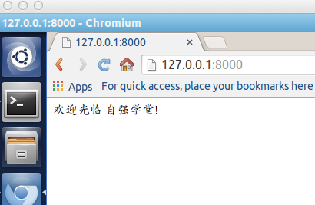

Django中的urls.py用的是正则进行匹配的，如果不熟悉，您可以学习正则表达式以及Python正则表达式。

Django视图与网址进阶

1. 采用 /add/?a=4&b=5 这样GET方法进行
创建新的app
python manage.py startapp calc

我们修改一下 calc/views.py文件
from django.shortcuts import render
from django.http import HttpResponse

def add(request):
a = request.GET['a']
b = request.GET['b']
c = int(a)+int(b)
return HttpResponse(str(c))

接着修改 zqxt_views/urls.py 文件，添加一个网址来对应我们刚才新建的视图函数
from django.conf.urls import patterns, include, url

from django.contrib import admin
admin.autodiscover()

urlpatterns = patterns('',
# Examples:
url(r'^add/$', 'calc.views.add', name='add'), # 注意修改了这一行
# url(r'^blog/', include('blog.urls')),

url(r'^admin/', include(admin.site.urls)),
)

我们打开开发服务器并访问
python manage.py runserver
如果提示 Error: That port is already in use.在后面加上端口号8001,8888等
python manage.py runserver 8001

打开网址：http://127.0.0.1:8000/add/ 就可以看到
MultiValueDictKeyError at /add/
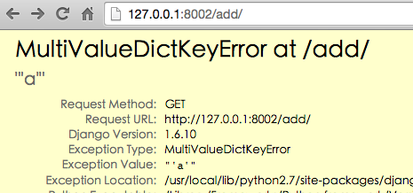

这是因为我们并没有传值进去，我们在后面加上 ?a=4&b=5，即访问
http://127.0.0.1:8000/add/?a=4&b=5

就可以看到网页上显示一个 9，试着改变一下a和b对应的值试试看？
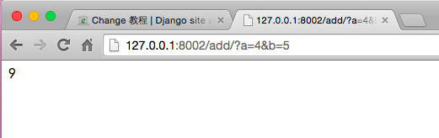
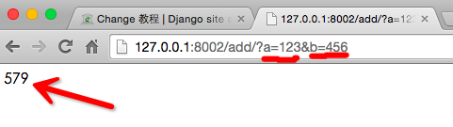

2. 采用 /add/3/4/ 这样的网址的方式
前面介绍的时候就说过 Django 支持优雅的网址

我们接着修改 calc/views.py文件，再新定义一个add2 函数，原有部分不再贴出
def add2(request,a,b):
c = int(a) + int(b)
return HttpResponse(str(c))

接着修改 zqxt_views/urls.py 文件，再添加一个新的 url
url(r'^add/(\d+)/(\d+)/$', 'calc.views.add2', name='add2'),

我们可以看到网址中多了 (\d+), 正则表达式中 \d 代表一个数字，+ 代表一个或多个前面的字符，写在一起 \d+ 就是一个或多个数字，用括号括起来的意思是保存为一个子组（更多知识请参见 Python 正则表达式），每一个子组都作为一个参数被 views.py 中的函数接收。

我们再访问 http://127.0.0.1:8000/add/4/5/ 就可以看到和刚才同样的效果，但是这回网址更优雅了
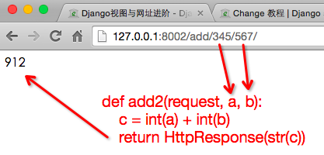

二、url 中的 name

我们还有刚才的代码，再来看一下 urls.py 中的代码
from django.conf.urls import patterns, include, url

from django.contrib import admin
admin.autodiscover()

urlpatterns = patterns('',
# Examples:
url(r'^add/$', 'calc.views.add', name='add'),
url(r'^add/(\d+)/(\d+)/$', 'calc.views.add2', name='add2'),
# url(r'^blog/', include('blog.urls')),

url(r'^admin/', include(admin.site.urls)),
)

url(r'^add/$', 'calc.views.add', name='add'), 这里的 name='add' 是用来干什么的呢？

我们在开发的时候，刚开始想用的是 /add/4/5/ ，后来需求发生变化，比如我们又想改成 /4_add_5/这样的格式，但是我们在网页中，代码中很多地方都写的是 /add/4/5/，这样就导致每个地方都要改，修改的代价很大，一不小心，有的地方没改过来，就不能用了。

那么有没有更优雅的方式来解决这个问题呢？当然答案是肯定的：

我们在终端上输入(推荐安装 bpython, 这样Django会用 bpython的 shell)
python manage.py shell

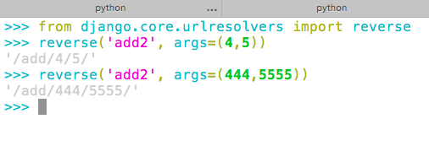
reverse 接收 url 中的 name 作为第一个参数，我们在代码中就可以通过 reverse() 来获取对应的网址（这个网址可以用来跳转，也可以用来计算相关页面的地址），只要对应的 url 的name不改，就不用改代码中的网址。

在网页模板中也是一样，可以很方便的使用。
不带参数的：
{% url 'name' %}
带参数的：参数可以是变量名
{% url 'name' 参数 %}

<a href="{% url 'add2' 4 5 %}">link</a>
上面的代码渲染成最终的页面是
<a href="/add/4/5/">link</a>

这样就可以通过 {% url 'add2' 4 5 %} 获取到对应的网址 /add/4/5/

当 urls.py 进行更改，前提是不改 name（这个参数设定好后不要轻易改），获取的网址也会动态地跟着变，比如改成：
url(r'^new_add/(\d+)/(\d+)/$', 'calc.views.add2', name='add2'),

这时 {% url 'add2' 4 5 %} 就会渲染对应的网址成 /new_add/4/5/, reverse 函数也是一样会获取新的网址，这样改网址时只需要改 urls.py 中的正则表达式（url 参数第一部分），其它地方都“自动”跟着变了，是不是这样更好呢？

开始可能觉得直接写网址更好，但是用多了你一定会发现，用“死网址”的方法很糟糕。

Django 模板

在前面的几节中我们都是用简单的 django.http.HttpResponse 来把内容显示到网页上，本节将讲解如何使用渲染模板的方法来显示内容。

本节代码是基于 Django 1.8，但Django 1.6，1.7也是通用的，操作流程也是一样的。

1. 创建一个 zqxt_tmpl 项目，和一个 名称为 learn 的应用
django-admin.py startproject zqxt_tmpl
cd zqxt_tmpl
python manage.py startapp learn

2. 把 learn 加入到 settings.INSTALLED_APPS中
INSTALLED_APPS = (
'django.contrib.admin',
'django.contrib.auth',
'django.contrib.contenttypes',
'django.contrib.sessions',
'django.contrib.messages',
'django.contrib.staticfiles',

'learn',
)

3. 打开 learn/views.py 写一个首页的视图
from django.shortcuts import render

def home(request):
return render(request, 'home.html')

4. 在 learn目录下新建一个 templates 文件夹，里面新建一个 home.html

默认配置下，Django 的模板系统会自动找到app下面的templates文件夹中的模板文件。

目录的结构是这样的：
$ tree learn/
learn/
├── admin.py
├── __init__.py
├── models.py
├── templates
│ └── home.html
├── tests.py
└── views.py

5. 在 home.html 中写一些内容
<!DOCTYPE html>
<html>
<head>
<title>欢迎光临</title>
</head>
<body>
欢迎光临自强学堂
</body>
</html>

6. 将视图函数对应到网址，更改 zqxt_tmpl/urls.py
from django.conf.urls import include, url
from django.contrib import admin

urlpatterns = [
url(r'^$', 'learn.views.home', name='home'),
# url(r'^blog/', include('blog.urls')),

url(r'^admin/', include(admin.site.urls)),
]

7. 运行开发服务器

补充：网站模板的设计，一般的，我们做网站有一些通用的部分，比如 导航，底部，访问统计代码等等
nav.html, bottom.html, tongji.html

可以写一个 base.html 来包含这些通用文件（include)
<!DOCTYPE html>
<html>
<head>
<title>{% block title %}默认标题{% endblock %} - 自强学堂</title>
</head>
<body>

{% include 'nav.html' %}

{% block content %}
<div>这里是默认内容，所有继承自这个模板的，如果不覆盖就显示这里的默认内容。</div>
{% endblock %}

{% include 'bottom.html' %}

{% include 'tongji.html' %}

</body>
</html>

如果需要，写足够多的 block 以便继承的模板可以重写该部分，include 是包含其它文件的内容，就是把一些网页共用的部分拿出来，重复利用，改动的时候也方便一些，还可以把广告代码放在一个单独的html中，改动也方便一些，在用到的地方include进去。其它的页面继承自 base.html 就好了，继承后的模板也可以在 block 块中 include 其它的模板文件。

比如我们的首页 home.html，继承或者说扩展(extends)原来的 base.html，可以简单这样写，重写部分代码（默认值的那一部分不用改）

{% extends 'base.html' %}

{% block title %}欢迎光临首页{% endblock %}

{% block content %}
{% include 'ad.html' %}
这里是首页，欢迎光临
{% endblock %}

注意：模板一般放在app下的templates中，Django会自动找到。假如我们每个app都有一个 index.html，当我们在views.py中使用的时候，如何判断是当前 app 的 home.html 呢?

这就需要把每个app中的 templates 文件夹中再建一个 app 的名称，仅和该app相关的模板放在 app/templates/app/ 目录下面，

例如：项目 zqxt 有两个 app，分别为 tutorial 和 tryit
zqxt
├── tutorial
│ ├── __init__.py
│ ├── admin.py
│ ├── models.py
│ ├── templates
│ │ └── tutorial
│ │ ├── index.html
│ │ └── search.html
│ ├── tests.py
│ └── views.py
├── tryit
│ ├── __init__.py
│ ├── admin.py
│ ├── models.py
│ ├── templates
│ │ └── tryit
│ │ ├── index.html
│ │ └── poll.html
│ ├── tests.py
│ └── views.py
├── manage.py
└── zqxt
├── __init__.py
├── settings.py
├── urls.py
└── wsgi.py

这样，使用的时候就是 "tutorial/index.html" 和 "tryit/index.html" 这样有app作为名称的一部分，就不会混淆。

模板中的一些循环，条件判断，标签，过滤器等使用请看Django 模板进阶。

Django 模板进阶

本节主要讲 Django模板中的循环，条件判断，常用的标签，过滤器的使用。

1.列表，字典，类的实例的使用
2.循环：迭代显示列表，字典等中的内容
3.条件判断：判断是否显示该内容，比如判断是手机访问，还是电脑访问，给出不一样的代码。
4.标签：for，if 这样的功能都是标签。
5.过滤器：管道符号后面的功能，比如{{ var|length }}，求变量长度的 length 就是一个过滤器。

实例一，显示一个基本的字符串在网页上

views.py
# -*- coding: utf-8 -*-
from django.shortcuts import render

def home(request):
string = u"我在自强学堂学习Django，用它来建网站"
return render(request, 'home.html', {'string': string})

在视图中我们传递了一个字符串名称是 string 到模板 home.html，在模板中这样使用它：
home.html
{{ string }}
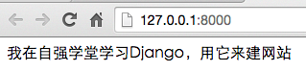

实例二，讲解了基本的 for 循环 和 List内容的显示

views.py
def home(request):
TutorialList = ["HTML", "CSS", "jQuery", "Python", "Django"]
return render(request, 'home.html', {'TutorialList': TutorialList})

在视图中我们传递了一个List到模板 home.html，在模板中这样使用它：

home.html
教程列表：
{% for i in TutorialList %}
{{ i }}
{% endfor %}
for 循环要有一个结束标记，上面的代码假如我们对应的是首页的网址（自己修改urls.py），显示在网页上就是：
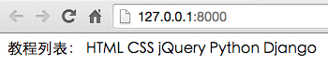
简单总结一下：一般的变量之类的用 {{ }}（变量），功能类的，比如循环，条件判断是用 {% %}（标签）

实例三，显示字典中内容：

views.py
def home(request):
info_dict = {'site': u'自强学堂', 'content': u'各种IT技术教程'}
return render(request, 'home.html', {'info_dict': info_dict})

home.html
站点：{{ info_dict.site }} 内容：{{ info_dict.content }}
在模板中取字典的键是用点info_dict.site，而不是Python中的 info_dict['site']，效果如下：
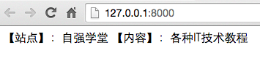

还可以这样遍历字典：
{% for key, value in info_dict.items %}
{{ key }}: {{ value }}
{% endfor %}
其实就是遍历这样一个 List: [('content', u'自强学堂'), ('site', u'各种IT技术教程')]
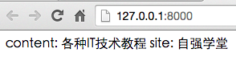

实例四，在模板进行 条件判断和 for 循环的详细操作：

views.py
def home(request):
List = map(str, range(100))# 一个长度为100的 List
return render(request, 'home.html', {'List': List})

假如我们想用逗号将这些元素连接起来：

home.html
{% for item in List %}
{{ item }},
{% endfor %}

效果如下：
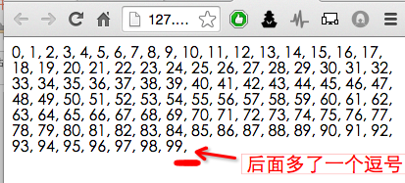

我们会发现最后一个元素后面也有一个逗号，这样肯定不爽，如果判断是不是遍历到了最后一个元素了呢？

用变量 forloop.last 这个变量，如果是最后一项其为真，否则为假，更改如下：
{% for item in List %}
{{ item }}{% if not forloop.last %},{% endif %}
{% endfor %}
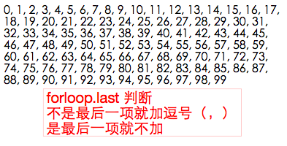

在for循环中还有很多有用的东西，如下：
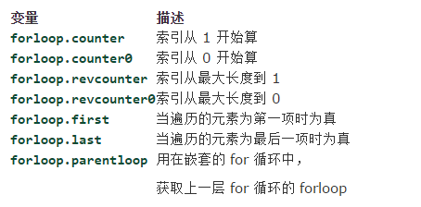

当列表中可能为空值时用 for empty
<ul>
{% for athlete in athlete_list %}
<li>{{ athlete.name }}</li>
{% empty %}
<li>抱歉，列表为空</li>
{% endfor %}
</ul>

实例五，模板上得到视图对应的网址：{% url "view-name" arg1 arg2 %}

# urls.py
urlpatterns = patterns('',
url(r'^add/(\d+)/(\d+)/$', 'calc.views.add', name='add'),
)

# template html
{% url 'add' 4 5 %}
这样网址上就会显示出：/add/4/5/ 这个网址，假如我们以后修改 urls.py 中的
r'^add/(\d+)/(\d+)/$'
这一部分，改成另的，比如：
r'^jiafa/(\d+)/(\d+)/$'
这样，我们不需要再次修改模板，当再次访问的时候，网址会自动变成 /jiafa/4/5/

还可以使用 as 语句将内容取别名（相当于定义一个变量），多次使用（但视图名称到网址转换只进行了一次）
{% url 'some-url-name' arg arg2 as the_url %}

<a href="{{ the_url }}">链接到：{{ the_url }}</a>

实例六，模板中的逻辑操作：

==, !=, >=, <=, >, < 这些比较都可以在模板中使用，比如：

{% if var >= 90 %}
成绩优秀，自强学堂你没少去吧！学得不错
{% elif var >= 80 %}
成绩良好
{% elif var >= 70 %}
成绩一般
{% elif var >= 60 %}
需要努力
{% else %}
不及格啊，大哥！多去自强学堂学习啊！
{% endif %}
and, or, not, in, not in 也可以在模板中使用

假如我们判断 num 是不是在 0 到 100 之间：
{% if num <= 100 and num >= 0 %}
num在0到100之间
{% else %}
数值不在范围之内！
{% endif %}

假如我们判断 'ziqiangxuetang' 在不在一个列表变量 List 中：
{% if 'ziqiangxuetang' in List %}
自强学堂在名单中
{% endif %}

完整的内容参官方文档：
https://docs.djangoproject.com/en/1.8/ref/templates/builtins/

Django渲染json到模板

有时候我们想把一个 list 或者 dict 传递给 javascript，处理后显示到网页上。

这里讲述两种方法：

一，页面加载完成后，在页面上操作，在页面上通过 ajax 方法得到新的数据并显示在网页上，这种情况适用于动态加载一些内容，但是我们不知道用户需要哪个，比如用户输入一个值或者点击某个地方，动态地把内容显示在网页上，详见：Django Ajax

二，直接在视图函数（views.py中的函数）中渲染一个 list 或 dict 和其它的网页部分一起显示到网页上

需要注意的是，我们如果直接这么做，传递到 js 的时候，网页的内容会被转义，得到的格式会报错。

views.py
from __future__ import unicode_literals
from django.shortcuts import render

def home(request):
List = ['自强学堂', '渲染Json到模板']
return render(request, 'home.html', {'List': List})

home.html 中的一部分
<script type="text/javascript">
var List = {{ List }};
alert(List);
</script>

访问时会得到 Uncaught SyntaxError: Unexpected token ILLEGAL

需要注意两点：1. views.py中返回的函数中的值要用 json.dumps()处理，2. 在网页上要加一个 safe 过滤器。

views.py
# -*- coding: utf-8 -*-

from __future__ import unicode_literals

import json
from django.shortcuts import render

def home(request):
List = ['自强学堂', '渲染Json到模板']
Dict = {'site': '自强学堂', 'author': '涂伟忠'}
return render(request, 'home.html', {
'List': json.dumps(List),
'Dict': json.dumps(Dict)
})

home.html 只给出了 js 核心部分：
//列表
var List = {{ List|safe }};
//字典
var Dict = {{ Dict|safe }};

如果你对 js 比较熟悉，至此为止，下面的不用于看了，如果不太熟悉，可以参考下面的更详细的代码。

html 完全代码及完整代码下载（最后面）：
<!DOCTYPE html>
<html>
<head>
<title>欢迎光临 自强学堂！</title>
<script src="http://apps.bdimg.com/libs/jquery/1.10.2/jquery.min.js"></script>
</head>
<body>
<div id="list"> 学习 </div>
<div id='dict'></div>
<script type="text/javascript">
//列表
var List = {{ List|safe }};

//下面的代码把List的每一部分放到头部和尾部
$('#list').prepend(List[0]);
$('#list').append(List[1]);

console.log('--- 遍历 List 方法 1 ---')
for(i in List){
console.log(i);// i为索引
}

console.log('--- 遍历 List 方法 2 ---')
for (var i = List.length - 1; i >= 0; i--) {
// 鼠标右键，审核元素，选择 console可以看到输入的值
console.log(List[i]);
};

console.log('--- 同时遍历索引和内容，使用 jQuery.each() 方法 ---')
$.each(List, function(index, item){
console.log(index);
console.log(item);
});

// 字典
var Dict = {{ Dict|safe }};
console.log("--- 两种字典的取值方式 ---")
console.log(Dict['site']);
console.log(Dict.author);

console.log("--- 遍历字典 ---");
for(i in Dict) {
console.log(i + Dict[i]);//注意，此处 i 为键值
}
</script>
</body>
</html>

Django 模型（数据库）

Django 模型是与数据库相关的，与数据库相关的代码一般写在 models.py 中，Django 支持 sqlite3, MySQL, PostgreSQL等数据库，只需要在settings.py中配置即可，不用更改models.py中的代码，丰富的API极大的方便了使用。

本节的代码：（Django 1.6, Python 2.7 测试环境）

大家可以按照我的步骤来开始做：
django-admin.py startproject learn_models # 新建一个项目
cd learn_models # 进入到该项目的文件夹
django-admin.py startapp people # 新建一个 people 应用（app)

补充：新建app也可以用 python manage.py startapp people, 需要指出的是，django-admin.py 是安装Django后多出的一个命令，并不是指一个 django-admin.py 脚本在当前目录下。

那么project和app什么关系呢，一个项目一般包含多个应用，一个应用也可以用在多个项目中。

将我们新建的应用（people）添加到 settings.py 中的 INSTALLED_APPS中，也就是告诉Django有这么一个应用。
INSTALLED_APPS = (
'django.contrib.admin',
'django.contrib.auth',
'django.contrib.contenttypes',
'django.contrib.sessions',
'django.contrib.messages',
'django.contrib.staticfiles',

'people',
)

我们打开 people/models.py 文件，修改其中的代码如下：
from django.db import models

class Person(models.Model):
name = models.CharField(max_length=30)
age = models.IntegerField()

我们新建了一个Person类，继承自models.Model, 一个人有姓名和年龄。这里用到了两种Field，更多Field类型可以参考教程最后的链接。

我们来同步一下数据库
python manage.py syncdb # 进入 manage.py 所在的那个文件夹下输入这个命令

注意：Django 1.7 及以上的版本需要用以下命令
python manage.py makemigrations
python manage.py migrate

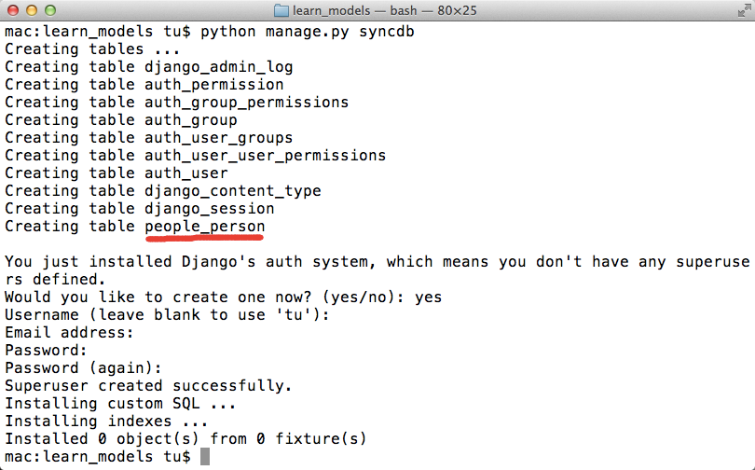

我们会看到，Django生成了一系列的表，也生成了我们新建的people_person这个表，那么如何使用这个表呢？

Django提供了丰富的API, 下面演示如何使用它。
$ python manage.py shell

>>> from people.models import Person
>>> Person.objects.create(name="WeizhongTu", age=24)
<Person: Person object>
>>>

我们新建了一个用户WeizhongTu 那么如何从数据库是查询到它呢？
>>> Person.objects.get(name="WeizhongTu")
<Person: Person object>
>>>

我们用了一个 .objects.get() 方法查询出来符合条件的对象，但是大家注意到了没有，查询结果中显示<Person: Person object>，这里并没有显示出与WeizhongTu的相关信息，如果用户多了就无法知道查询出来的到底是谁，查询结果是否正确，我们重新修改一下 people/models.py

name 和 age 等字段中不能有 __（双下划线，因为在Django QuerySet API中有特殊含义（用于关系，包含，不区分大小写，以什么开头或结尾，日期的大于小于，正则等）

也不能有Python中的关键字，name 是合法的，student_name 也合法，但是student__name不合法，try, class, continue 也不合法，因为它是Python的关键字( import keyword; print(keyword.kwlist) 可以打出所有的关键字)

from django.db import models

class Person(models.Model):
name = models.CharField(max_length=30)
age = models.IntegerField()

def __unicode__(self):
# 在Python3中使用 def __str__(self)
return self.name

按CTRL + C退出当前的Python shell, 重复上面的操作，我们就可以看到:
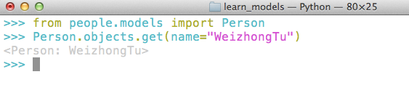
新建一个对象的方法有以下几种：

1.Person.objects.create(name=name,age=age)
2.p = Person(name="WZ", age=23)
p.save()
3.p = Person(name="TWZ")
p.age = 23
p.save()
4.Person.objects.get_or_create(name="WZT", age=23)
这种方法是防止重复很好的方法，但是速度要相对慢些，返回一个元组，第一个为Person对象，第二个为True或False, 新建时返回的是True, 已经存在时返回False.

获取对象有以下方法：

1.Person.objects.all()
2.Person.objects.all()[:10] 切片操作，获取10个人，不支持负索引，切片可以节约内存
3.Person.objects.get(name=name)
get是用来获取一个对象的，如果需要获取满足条件的一些人，就要用到filter
4.Person.objects.filter(name="abc")
# 等于Person.objects.filter(name__exact="abc") 名称严格等于 "abc" 的人
5.Person.objects.filter(name__iexact="abc")
# 名称为 abc 但是不区分大小写，可以找到 ABC, Abc, aBC，这些都符合条件
6.Person.objects.filter(name__contains="abc")
# 名称中包含 "abc"的人
7.Person.objects.filter(name__icontains="abc")
#名称中包含 "abc"，且abc不区分大小写
8.Person.objects.filter(name__regex="^abc") # 正则表达式查询
9.Person.objects.filter(name__iregex="^abc")# 正则表达式不区分大小写

filter是找出满足条件的，当然也有排除符合某条件的
10.Person.objects.exclude(name__contains="WZ") # 排除包含 WZ 的Person对象
11.Person.objects.filter(name__contains="abc").exclude(age=23)
# 找出名称含有abc, 但是排除年龄是23岁的

参考文档：
Django models 官方教程: https://docs.djangoproject.com/en/dev/topics/db/models/
Fields相关官方文档：https://docs.djangoproject.com/en/dev/ref/models/fields/

